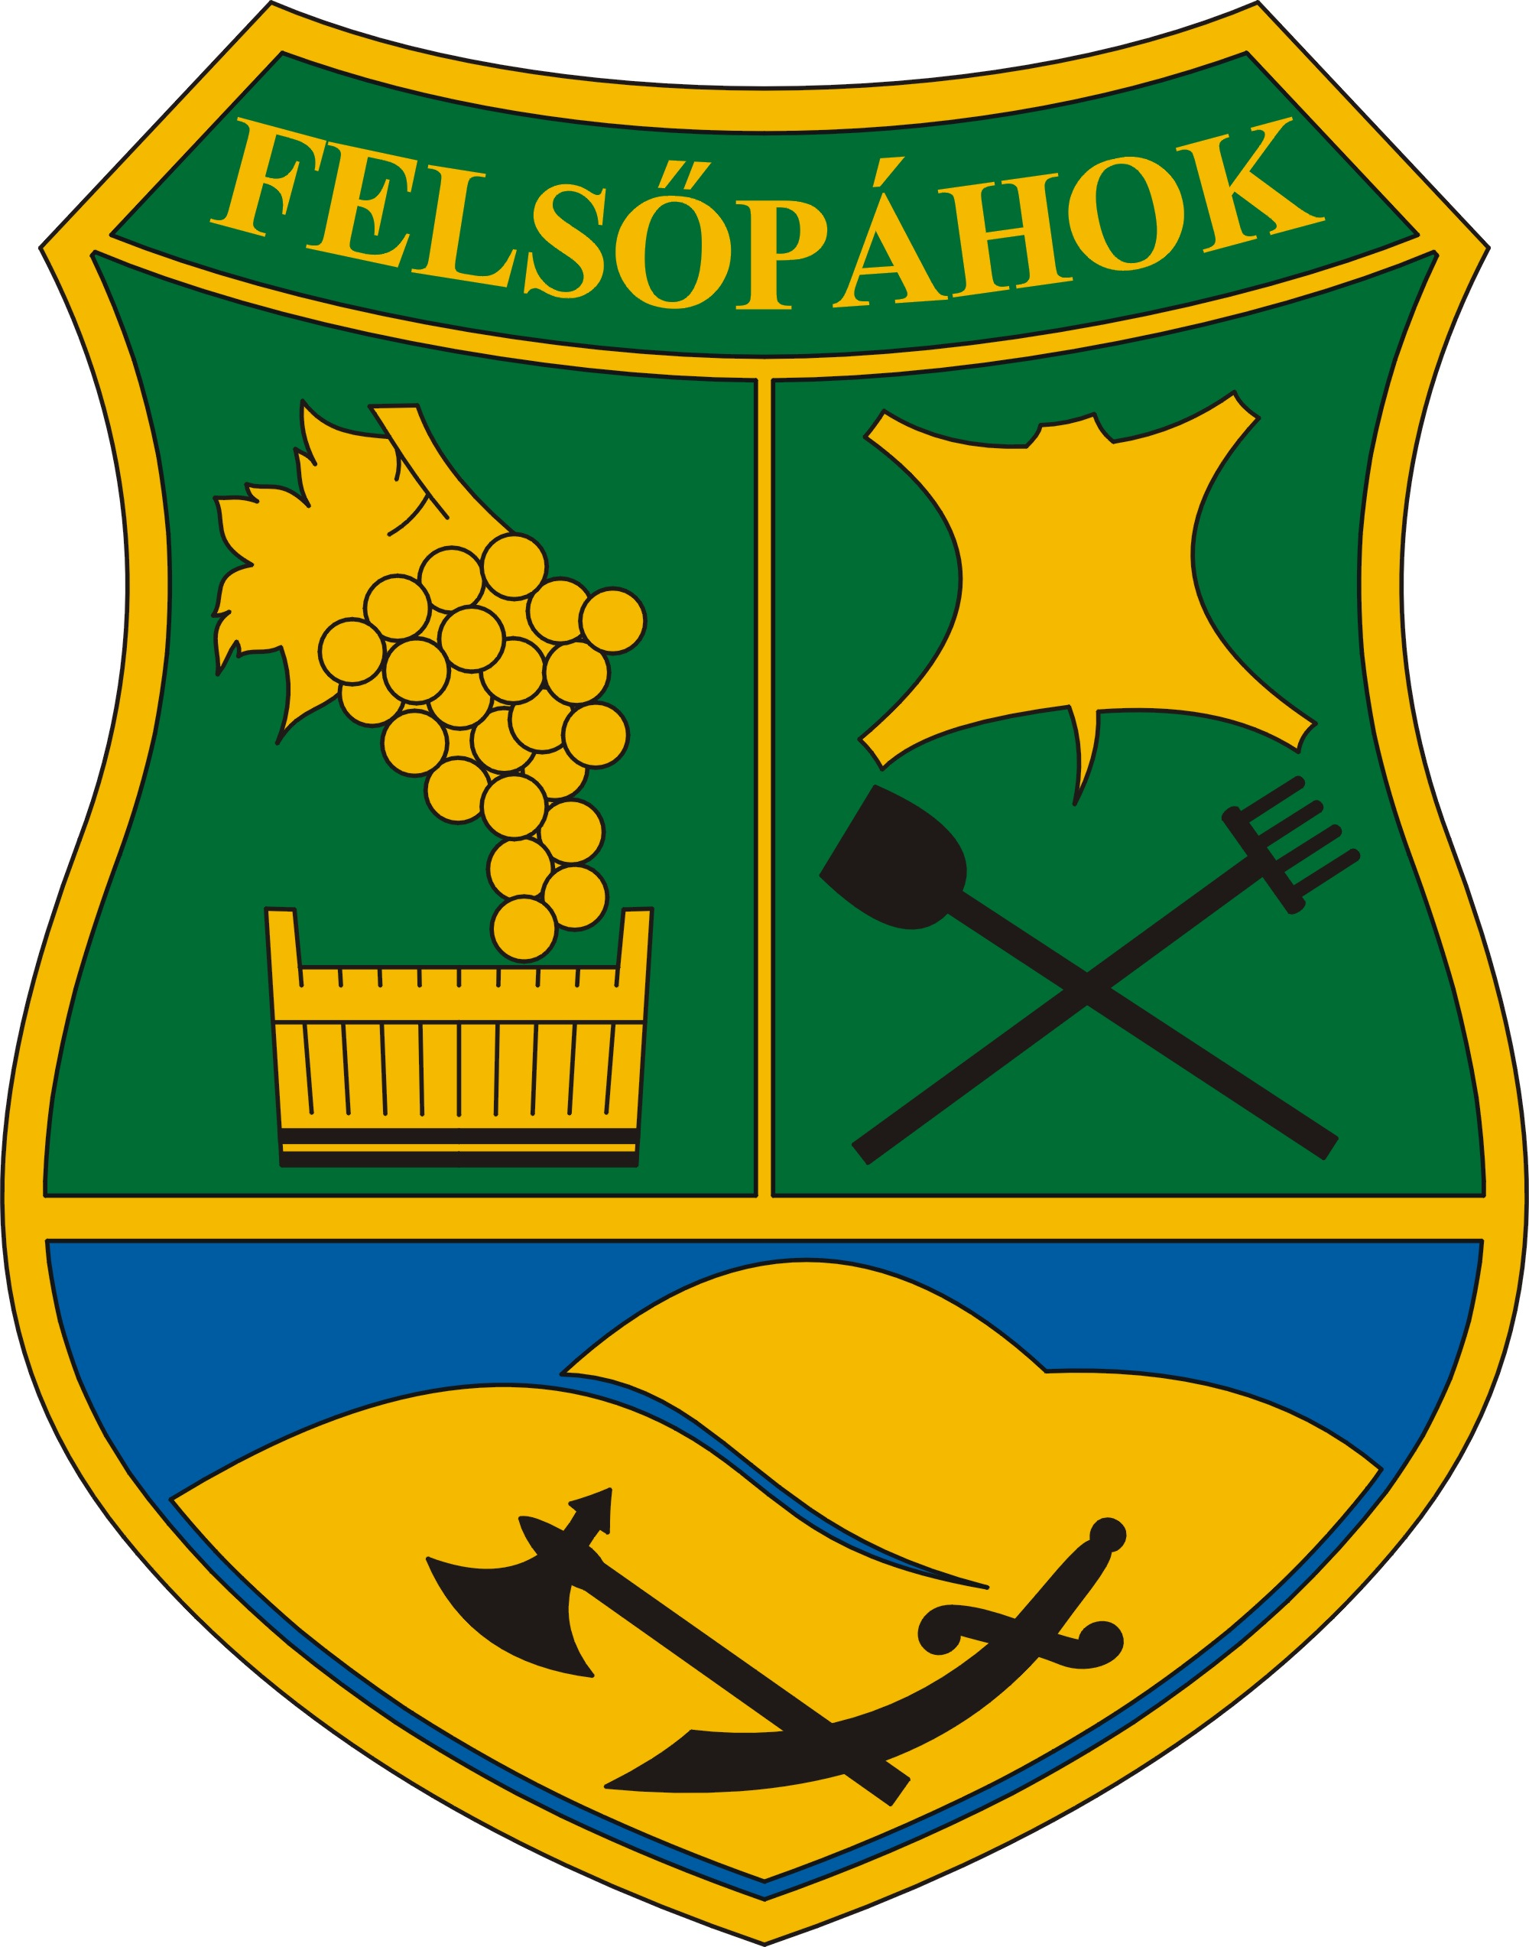 | Felsőpáhok Község Polgármestere  8395 Felsőpáhok, Szent I. u. 67.  Tel: 83/900-000, Fax: 83/900-001,  E-mail: felsopahok@z-net.hu  www.felsopahok.hu

Határozati javaslat a Képviselő-testület 2013. június 27-ei ülésére
Tárgy: Felsőpáhok településrendezési terv felülvizsgálata

Határozati javaslat:
Felsőpáhok Község Önkormányzata Képviselő-testülete a településfejlesztési koncepcióról, az integrált településfejlesztési stratégiáról és a településrendezési eszközökről, valamint egyes településrendezési sajátos jogintézményekről szóló 314/2012. (XI. 8.) Korm. rendelet 39. § (2) bekezdése alapján Felsőpáhok településrendezési eszközök módosítása során beérkezett államigazgatási véleményeket a mellékelt táblázat és három egyeztetési jegyzőkönyv alapján elfogadja, s a tervet végső szakmai véleményezésre megküldi az állami főépítésznek.
A Képviselő-testület felkéri a polgármestert, hogy a szükséges intézkedéseket tegye meg.
Határidő: 2013. július 5.
Felelős: Németh Sándor polgármester

Felsőpáhok, 2013. június 27.

Németh Sándor
polgármester

1.sz. melléklet

FELSŐPÁHOK TELEPÜLÉSRENDEZÉSI TERV MÓDOSÍTÁS

A VÉLEMÉNYEZÉSI ELJÁRÁSBAN RÉSZT VEVŐ ÁLLAMIGAZGATÁSI SZERVEK VÉLEMÉNYEINEK ÖSSZEFOGLALÁSA

 | VÉLEMÉNYEZŐK | Előzetesen nem nyilatkozott illetve  lemondott a véleményezésről | Nem  nyilatkozott | Nem emel  kifogást | Észrevétel | VÁltoztatási javaslat
1. | Somogy megyei Kormányhivatal – Építésügyi és Örökségvédelmi Hivatal Állami Főépítész |  |  |  | Tervezői nyilatkozatban kéri feltüntetni, hogy az OTÉK mely hatályos állapotát alkalmazták.  Az eljárásra vonatkozóan kéri az illetékes megyei rendőrfőkapitány, továbbá javasolja az illetékes építéshatóság megkeresését.  Felhívja a figyelmet a környezeti vizsgálat 2/2005. (I.11.) Kormányrendeletben foglaltak szerinti lefolytatására.  A szerkezeti tervet érintően felhívja a figyelmet a Btv. rendelkezéseinek figyelembe vételére az új beépítésre szánt területek, a zöldterületek, valamint a településszerkezeti terv és a területrendezési összhang igazolása vonatkozásában. Kéri továbbá a gyepeket érintően a jelkulcs javítását. Kifogással él a szeszfőzde beépítésre szánt területként való kijelölésével, valamint a zöldterületek meg-szüntetésével kapcsolatban.  A szabályozási tervlapokat érintően kéri azok javítását, hogy az egyes tervlapokon láthatóvá váljon, hogy az adott szelvény szabályozása meddig terjed. Kéri továbbá a jelkulcs javítását.  A HÉSZ bevezető részét kéri javítani. A mellékleteknél, függelékeknél kéri meghivatkozni az önkormányzati rendeletet. A rendelettervezetbe kéri beépíteni:  - a Btv. tájékoztató táblákra, hirdetőberendezésekre vonatkozó előírásait  - a Btv. és az OTrT térségi övezeteire vonatkozó előírásokat területfelhasználási egységenként  - a közterület alakítására vonatkozó előírásokat  - a mellékelt dokumentumban javasolt pontosításokat  Mivel a tervezetben új beépítésre szánt terület került kijelölésre, kéri a DRV Zrt. nyilatkozatát arra vonatkozóan, hogy a tervezett beépítésre szánt területeken keletkezendő szennyvíz tekintetében a befogadás biztosítható. Ezekkel kapcsolatban – a Btv 18.§ alapján kéri a közhasználatú zöldterületi mérték igazolását.  Felhívja a figyelmet az egyeztetési eljáráshoz illetve a záró szakmai vélemény megkéréséhez kapcsolódó teendőkre, illetve a záró szakmai vélemény megkéréséhez kapcsolódó dokumentumokra.. | Az eljárásba az illetékes szervek bevonásra kerültek.  A környezeti vizsgálat jogszabály szerinti le-folytatásra került.  A tervdokumentációval kapcsolatos észrevételek minden pontja a tervben átvezetésre került. A változtatási javaslatot a véleményező elfogadta. (ld. 2.sz. melléklet)  Az eljárás folytatásához a szükséges dokumentu-mokat az önkormányzat beszerezte.
2. | Nyugat-Dunántúli Környezetvédelmi, Természetvédelmi és Vízügyi Felügyelőség |  |  | X
3. | Balatonfelvidéki Nemzeti Park Igazgatóság | X
4. | Nemzeti Környezetügyi Intézet | X
5. | Országos Vízügyi Főigazgatóság | X
6. | Zala megyei Katasztrófavédelmi Igazgatóság |  |  | X
7. | Zala megyei Kormányhivatal Népegészségügyi Szakigazgatási Szerve |  |  | X
8. | Nemzeti Közlekedési Hatóság  Útügyi, Vasúti és Hajózási Hivatala | X
9. | Nemzeti Közlekedési Hatóság  Légügyi Hivatala | X
10. | Zala megyei Kormányhivatal  Közlekedési Felügyelősége |  |  | X
11. | Forster Gyula Nemzeti Örökséggazdálkodási és Szolgáltatási Központ | X
12. | Zala megyei Kormányhivatal Zalaegerszegi Járási Hivatal Járási Építésügyi és Örökségvédelmi Hivatala |  |  |  | A csatolt örökségvédelmi hatástanulmány régészeti fejezete javítást illetve kiegészítést igényel. A település területét érinti a 69255. sz. Alsópáhok-Kátyán-hegy elnevezésű lelőhely, ezt mind a szöveges részben, mind az örökségvédelmi tervlapokon pótolni szükséges. Ezen túl a régészeti lelőhelyek kijelölése nem egyezik az országos közhiteles nyilvántartásban foglaltakkal, ezért az adatszinkronizálást el kell végezni. | A régészeti lelőhelyeket érintően az országos állomány beszerzése ill. az adatszinkronizálás megtörtént, ez alapján az örökségvédelmi hatás- tanulmányt is javítottuk.
13. | Zala megyei Kormányhivatal Földhivatala |  |  |  | Új termőföld felhasználást jelent a különleges lovasturisztikai területfelhasználási egységbe tartozó Gyöngyvirág utca mellett elhelyezkedő lovastelep bővítése a 056/43 hrsz-ú földrészleten. A Felsőpáhok 056/43 hrsz-ú földrészlet szántó művelési ág 3. és 4. minőségi osztályú termőföld, amelynek más célú hasznosítása ebben az esetben csupán azért támogatható, mivel meglévő létesítmény bővítését szolgálja.
14. | Zala megyei Kormányhivatal  Erdészeti Igazgatósága |  |  |  | Felsőpáhok 027/b, 052/1, 056/33, 056/34, 056/54, 070/23, 083/b, 091/15, 095/14a alrészletek illetve földrészletek teljes egészében, 027/a, 030/3a, 048, 0105/7 alrészletek illetve földrészletek pedig részterületen beerdősültek, erdőnek minősülnek, mégsem erdő területfelhasználási egységbe kerültek besorolásba (többségük tervezett erdő). Kéri ezek javítását.  Felsőpáhok 024/2, 052/12, 040/15, 020/118,121,123, 129,131,135,137,139,142,145,148,151,157,160,161 illetve 063/13,14,16,18,20,23,26,29 hrsz-ú föld-részletek rész illetve teljes területén a Felsőpáhok-Hévíz elkerülő út erdőt érintő termelésből való kivonása miatt megvalósult csereerdősítések találhatók. Kéri ezeket is erdőterületbe sorolni.  Felsőpáhok 080/3 hrsz-ú erdő bár honvédelmi kezelésű, honvédelmi területté való besorolása nem indokolt. Javasolja a honvédelmi erdő besolrolást. | Az észrevétel minden pontja a tervben át-vezetésre került. A változtatási javaslatot a véleményező elfogadta. (ld. 2.sz. melléklet)
15. | Zala megyei Kormányhivatal  Növény- és Talajvédelmi Igazgatósága |  |  | X
16. | Honvédelmi Minisztérium Hatósági Hivatal |  |  | X
17. | Pécsi Bányakapitányság |  |  | X
18. | Nemzeti Média- és Hírközlési Hatóság Hivatala |  |  | X
19. | Hévíz város Önkormányzata |  | X |  | Nem nyilatkozott.
20. | Alsópáhok község Önkormányzata | X
21. | Szentgyörgyvár község Önkormányzata | X
22. | Nemesbük község Önkormányzata | X
23. | Zala megyei Önkormányzat Hivatala |  | X |  | Nem nyilatkozott.
24. | Magyar Közút Nonprofit Zrt. |  |  | X
25. | Közlekedésfejlesztési Koordinációs Központ |  |  |  | Az anyag alátámasztó munkarész közlekedési fejlezetét illetően tett észrevételeket. | A tervdokumentáció az észrevételek alapján javításra került.
26. | Felsőpáhokért Közalapítvány | X

